ÁMBITO: Comunicación integral NÚCLEO Lenguaje Artístico.

**Semana N°25**

**Kínder y Pre-kinder.**

Nombre Alumno(a): _______________________________ martes 29 de septiembre

|  |  |
| --- | --- |
| **OA** | Representar a través del dibujo, sus ideas intereses y experiencias, incorporando detalles a las figuras humanas. (7). |
| **OT** | Comunicar rasgos de su identidad de género, roles y cualidades personales. (7). |
| **Habilidades** | Dibujar. |
| **Contenidos** | Dibujarse mirándose al espejo. |
| **Indicador** | Dibuja su cuerpo mirándose al espejo con sus características. |
| **Materiales** | Un espejo, una hoja de trabajo. Lápices de colores. |

|  |  |  |  |  |  |
| --- | --- | --- | --- | --- | --- |
| **CUADRO DE ACTIVIDADES SEMANALES** | | | | | |
| **DIA** | **LUNES** | **MARTES** | **MIERCOLES** | **JUEVES** | **VIERNES** |
| **ACTIVIDADES** | **LENGUAJE VERBAL** | **LENGUAJE ARTISTICO** | **PSICOMOTRICIDAD** | **INGLES** | **EXPLORACION DEL ENTORNO NATURAL.** |



******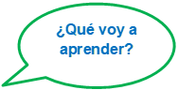**

Ha dibujar mi cuerpo con detalle

Observando video. Y escuchan el poema ME MIRO EN EL ESPEJO leído por el adulto. Contestan preguntas y realizando su guía de trabajo con los siguientes materiales un espejo, lápices.



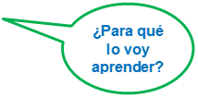



Para dibujar mi figura humana completa, con mis características.

**ACTIVIDADES**

**INICIO:** Se da inicio a la experiencia de aprendizaje, motivando al niño y niña a realizar una entretenida actividad en un lugar tranquilo y acogedor de la casa siempre acompañado de un adulto, se les cuenta que para realizar la actividad vamos a necesitar 3 cosas: un espejo, hoja de trabajo, lápices de colores. Te invito a buscarlos y a sentarnos a trabajar. ¿Te has mirado alguna vez al espejo?, Te invito a mirarte. Si yo me miro junto a ti ¿Somos iguales los dos? No porque cada uno es un ser único todo somos muy diferente. Mira anda donde tu hermanito y dile que se mire en el espejo y te darás cuentan que no es para nada igual a ti ¿Cómo son tus ojos y color de tu pelo? Se escuchan sus respuestas produciéndose un dialogo. Y te darás cuenta lo lindo o linda que eres ¡¡ a jugar con el espejo!!

**DESARROLLO**: A continuación la educadora les explica a los niños y niñas que hoy van a prender a dibujarse mirándose en el espejo fijándose en cada uno de sus detalles que los hace ser únicos y especiales, ahora observaremos el siguiente video de la clase aptus: <https://vimeo.com/400822416> Invite a su niño y niña a leer el poema junto al adulto varias veces. ¿Qué nos habla el poema? ¿Qué nos dice el niño que se mira al espejo y descubrió que tiene características, pocas pecas, soy flaco, chico y regalón? La tía dice en el poema me voy a detener en esta estrofa. Me miro en el espejo me quiero como soy diciendo tus rasgos físicos. Ahora te invito a dibujarte con todos los detalles que tenemos. Mucho éxito.

**CIERRE:** Para terminar nuestra entretenida experiencia de aprendizaje, te invito a realizar el siguiente ticket de salida y enviarlo a la tía Consuelo.

**GUIA DE TRABAJO**

**ME MIRO EN EL ESPEJO**

**TICKET DE SALIDA**

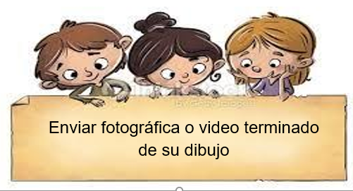

Envía el ticket de salida

l siguiente correo: [consuelovillegas83@gmail.com](mailto:consuelovillegas83@gmail.com) o

Al WhatsApp +56945905477.

**¡FELICIDADES!!!**

**Pauta de evaluación:**

|  |  |  |  |
| --- | --- | --- | --- |
| **Indicadores** | **Lo ejecuta fácilmente** | **Se dificulta realizarlo** | **No logra realizarlo** |
| Su dibujo es detallado. |  |  |  |
| El dibujo sigue enfocado en el tema ( Me miro en el espejo). |  |  |  |
| El estudiante es capaz de explicar lo dibujado. |  |  |  |
| Realiza su actividad con agrado. |  |  |  |

Marque la opción que mejor le represente el comportamiento de su hijo/a.